Список членов Общественного Совета по проведению независимой оценки качества условий оказания услуг медицинскими организациями
ФИО | Должность | Фото
Андронов Игорь Вадимович | Председатель Нижегородской региональной общественной организации Общероссийской общественной организации инвалидов боевых действий и военной службы | 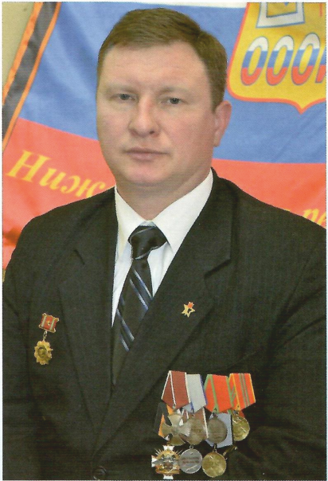
Коровенков Олег Олегович | Член Молодежного парламента при Законодательном Собрании Нижегородской области | 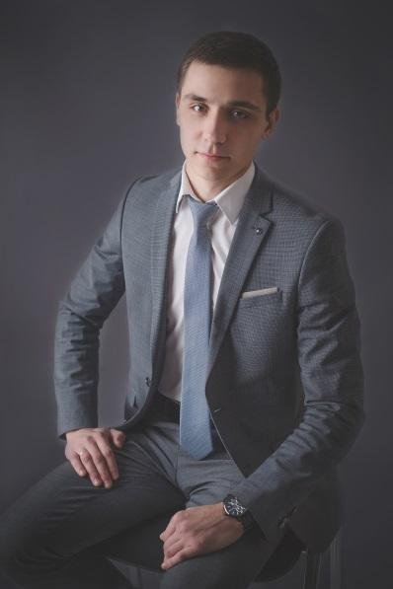
Кривоносова Наталья Владимировна | Председатель Нижегородской региональной организации помощи больным муковисцидозом | 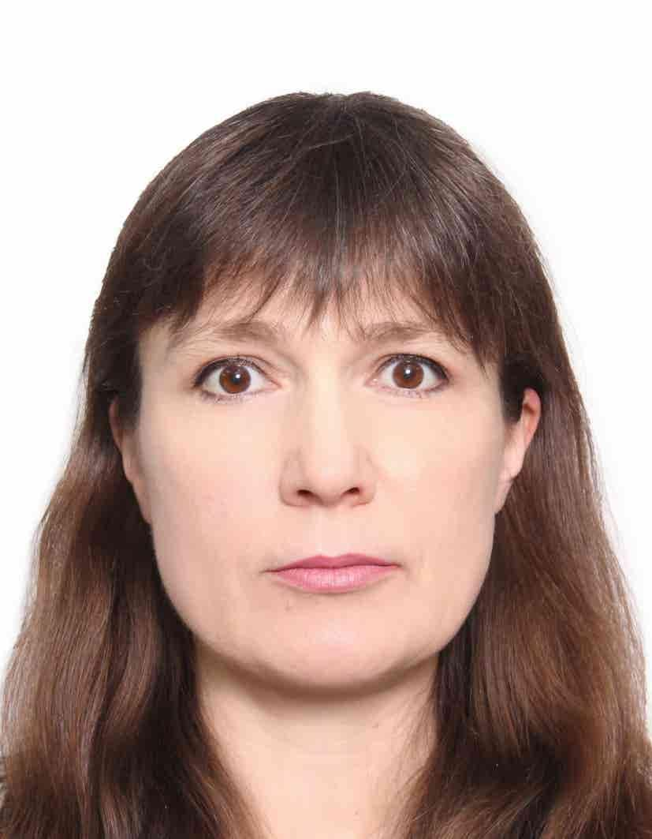
Самоделкина Мария Александровна | Генеральный директор АНО «Волонтерский центр Нижегородской области» | 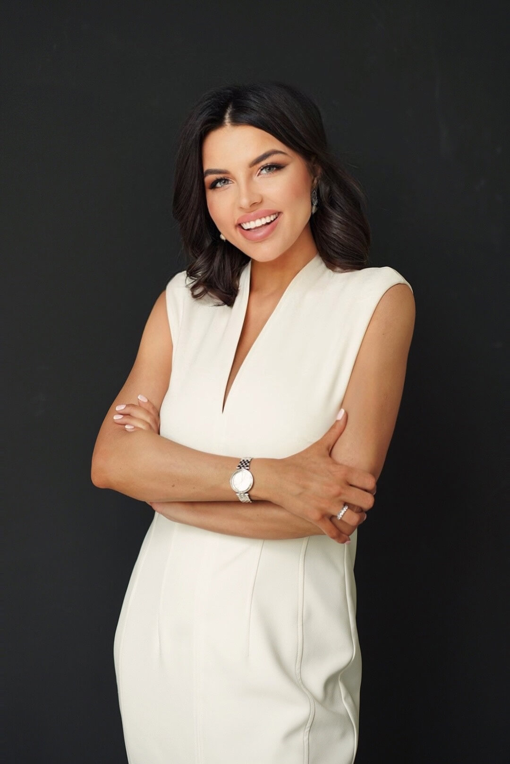
Поклад Людмила Александровна | Директор ГАУ ДПО НО «Центр повышения квалификации и профессиональной переподготовки специалистов здравоохранения» | 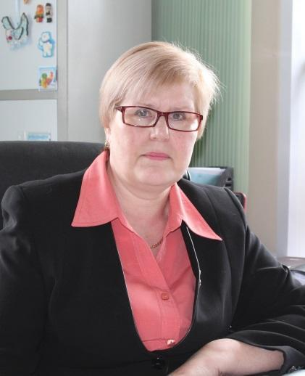
Трофимова Галина Александровна | Директор ГБПОУ НО «Арзамасский медицинский колледж» | 